percibida

Informe de evaluación sobre el cumplimiento de las obligaciones de Publicidad Activa por parte del Consejo General de Colegios Oficiales de Educadoras y Educadores Sociales

## C:\Users\anam.ruiz\Pictures\PEQUEÑO CTBG 1 B texto AAI.png

## Marco de la evaluación.

La Ley 19/2013, de 9 de diciembre, de transparencia, acceso a la información pública y buen gobierno (LTAIBG), en sus artículos 2 y 3, delimita su ámbito subjetivo de aplicación. Es en el precepto 2, en su letra e), donde expresamente sujeta a la aplicación de las disposiciones de su capítulo II, relativas a la publicidad activa, a las **corporaciones de Derecho Público, en lo relativo a sus actividades sujetas a Derecho Administrativo.**

Estas corporaciones están obligadas en relación con lo dispuesto en el Capítulo II del Título I de la Ley, es decir, las obligaciones de publicidad activa recogidas en sus artículos 6, 6 bis y 8, aunque no en su totalidad. Teniendo en cuenta lo indicado en la guía elaborada conjuntamente entre el Consejo de Transparencia y Buen Gobierno (CTBG) y Unión Profesional (UP), las corporaciones de derecho público, como mínimo, se encuentran obligadas a publicar la siguiente información:

1. En cuanto a lo establecido en los artículos 6 y 6 bis, estas entidades vienen obligadas a publicar la siguiente **información institucional y organizativa** (con exclusión de la información relativa a planificación):

* Funciones que desarrollan
* Normativa que les sea de aplicación (que en este caso incluye, al menos, la Ley 2/1974, de 13 de febrero, sobre Colegios Profesionales, así como sus estatutos).
* Estructura organizativa. En relación con la anterior obligación, se debe incluir un organigrama actualizado que identifique a los responsables de los diferentes órganos y su perfil y trayectoria profesional.
* El “registro de actividades de Tratamiento” exigido por la Ley Orgánica 3/2018 sobre la Protección de Datos Personales y Garantía de Derechos Digitales.

2. Por lo que respecta al artículo 8, están obligadas a publicar la siguiente **información económica** (con exclusión de la información presupuestaria y estadística):

* Todos los contratos sujetos a derecho administrativo, incluidos los contratos menores, con indicación del objeto, duración, importe de licitación y de adjudicación.
* La relación de convenios suscritos en el ejercicio de las funciones públicas que le han sido conferidas, con mención de las partes firmantes, su objeto, plazo de duración y en su caso, las obligaciones económicas convenidas.
* Las subvenciones y ayudas públicas recibidas con indicación de su importe, objetivo o finalidad y Administración Pública concedente.

El artículo 38.1 de la referida Ley 19/2013, de 9 de diciembre, en su letra d), atribuye al Consejo de Transparencia y Buen Gobierno, entre otras funciones, la de *“Evaluar el grado de aplicación de esta Ley”.*

En base a dicho mandato, el Consejo, en colaboración con la Fundación Hay Derecho, ha procedido a evaluar los Consejos Generales de los Colegios estatales.

1. Localización y Estructuración de la Información de Transparencia

## Localización

La web del Consejo General de Colegios de Educadoras y Educadores Sociales <https://www.consejoeducacionsocial.net/> (CGCEES) contiene un apartado específico dedicado a transparencia en la barra superior de su página web, que se denomina “Somos transparentes”.

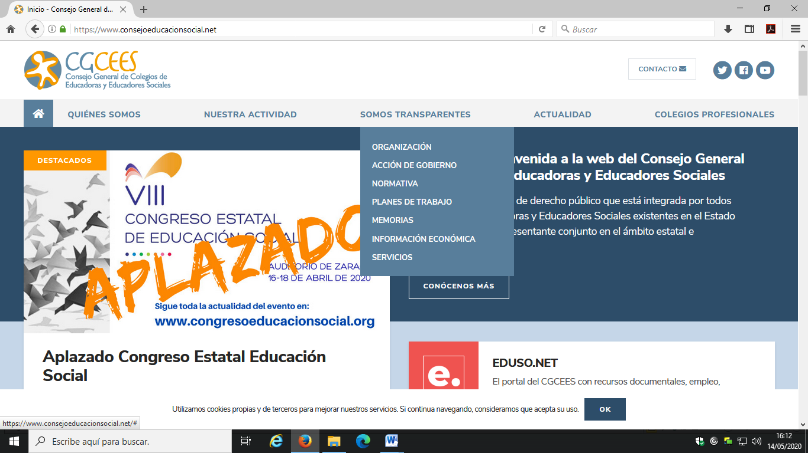

Dentro de este apartado se accede a las informaciones de la corporación sujetas a obligaciones de publicidad activa establecidas por la LTAIBG.

También se localiza información sujeta a publicidad activa al margen del apartado “Somos transparentes”, en los apartados “Quiénes somos” y “Nuestra actividad” de la barra superior de su página web.

## Estructuración

La información contenida en el apartado de transparencia del CGCEES se organiza en los siguientes accesos: organización, acción de gobierno, normativa, planes de trabajo, memoria, información económica y servicios.

Aunque la información se encuentra estructurada, y resulta fácil su localización, no sigue totalmente la estructura definida por la LTAIBG. Además, se localiza información sujeta a las obligaciones de publicidad activa al margen del apartado “Somos transparentes”.

Sería deseable que la información del apartado de transparencia se ajustase a la estructura que propone la LTAIBG, lo que facilitaría aún más la búsqueda de información a los ciudadanos, que lógicamente utilizan como referencia para buscar la información de su interés el patrón definido por la LTAIBG.

1. **Cumplimiento de las obligaciones de Publicidad Activa**
   1. Información Institucional y Organizativa. Registro de actividades de tratamiento.

### Contenidos

Dentro del apartado “Somos transparentes” se encuentra la siguiente información de interés para este grupo de obligaciones.

* El acceso “Normativa” contiene la Ley 41/2006 de Creación del CGCEES, y sus Estatutos provisionales, publicados el 23 de mayo de 2007. Ambos documentos se proporcionan en pdf.
* Bajo el acceso “Organización” se informa directamente sobre la página web de la composición de la Junta de Gobierno, elegida por asamblea en mayo de 2018, con identificación de sus miembros; del equipo y objetivos de la **Vocalía de Situación Profesional y Sociolaboral, además de los** siguientes órganos de participación (también con identificación de sus miembros e indicación de sus funciones): **Comité de comunicación; Comisión de Ética y deontología;,** C**omisión Permanente de Envejecimiento Activo, Aprendizaje a lo largo de la Vida e Intergeneracionalidad; Comisión de Instituciones Penitenciarias y Comisión de Género y Diversidad. Al lateral de este acceso, se identifica a las personas que desempeñan los puestos de la Secretaria Técnica y la Administración.**
* Esta información se completa, por una parte, con la que se ofrece bajo el apartado “Quiénes somos” de la barra superior de su página web, en los accesos “Presentación”, “Fines” y “Objetivos”, que explican detalladamente sobre la web las funciones del CGCEES.

### Análisis de la información.



* Los **contenidos** incorporados correspondientes a este grupo de obligaciones **no recogen** la totalidad de las informaciones contempladas en los artículos 6 y 6 bis de la LTAIBG aplicables al Consejo General de Colegios de Educadoras y Educadores Sociales.

No se informa sobre la normativa de general aplicación a los Colegios Profesionales (al menos, la Ley 2/1974).

No se publica un organigrama.

No se informa sobre el perfil y la trayectoria profesional de los responsables de la Corporación.

No se publica el Registro de actividades de tratamiento. En la parte inferior de su página web y bajo el título “Política de Privacidad” se proporciona **información sobre el tratamiento de los datos de los** participantes en congresos y los que aceden a los servicios telemáticos que presta el CGCEES, pero esta información no cabe considerarla suficiente a efectos del inventario de actividades de tratamiento del CGCEES al que se refieren los artículos 31 y 77.1 de la Ley Orgánica 3/2018, de 5 de diciembre, de protección de datos personales y garantía de los derechos digitales.

* Por lo que respecta a la **calidad** de la información en parte se ofrece sobre la página web y por lo tanto, no se trata de información reutilizable. Por otro lado, parte de la información no se encuentra datada y en ningún caso existen referencias a la fecha de la información en que se realizó la última revisión de la información publicada, por lo que no puede decirse que la publicación cumpla suficientemente los requisitos de actualización establecidos en la LTAIBG.

## Información Económica.

### Contenidos

* **No se recoge información** correspondiente a este grupo de obligaciones que se contemplan en el artículo 8 de la LTAIBG aplicables al CGCEES.

En el Presupuesto 2019 que se localiza bajo el acceso de “información económica” se refieren a determinados gastos vinculados a tres convenios (“Convenio con Andalucía”, “Convenio Archivo y Documentación”, y “Convenio Apoyo ST”).

Por otro lado, bajo el apartado “Nuestra actividad” su último acceso se dedica a “relaciones institucionales” y expresamente informa que el CGCEES tiene establecidos convenios de colaboración con algunos de los Ministerios, la UNED, la FEMP y CCOO, pero sin más detalle.

La ausencia de más datos ha imposibilitado tener en cuenta esta información para este grupo de obligaciones.



1. **Índice de Cumplimiento de la Información Obligatoria (ICIO)**

El índice de cumplimiento de la información obligatoria por parte del CGCEES puede considerarse muy bajo, un 24,72 %.

En el caso de la información Institucional y Organizativa el nivel de cumplimiento casi alcanza el 46%, pero respecto de la información económica no ha sido posible encontrar información alguna.

La falta de publicación de informaciones obligatorias explica fundamentalmente la puntuación alcanzada y en segundo plano, a que, en su mayor parte, no se ofrezca en formatos reutilizables.



|  |  |  |  |  |  |  |  |  |
| --- | --- | --- | --- | --- | --- | --- | --- | --- |
|  | Contenido | Forma | Estructuración | Accesibilidad | Claridad | Reutilización | Actualización | Total |
| Institucional y Organizativa. Registro | 50,0 | 57,1 | 57,1 | 57,1 | 57,1 | 14,3 | 28,6 | 45,9 |
| Económica | 0,0 | 0,0 | 0,0 | 0,0 | 0,0 | 0,0 | 0,0 | 0,0 |
| Índice de Cumplimiento de la Información Obligatoria | 26,9 | 30,8 | 30,8 | 30,8 | 30,8 | 7,7 | 15,4 | 24,7 |

1. **Transparencia Complementaria y Buenas Prácticas**

### Contenidos

Además de las informaciones vinculadas a obligaciones de publicidad activa, el CGCEES publica en el apartado “Somos transparentes” otras informaciones que pueden ser relevantes desde el punto de vista de la Transparencia.

Así, en el apartado “Somos transparentes, bajo el acceso “Normativa” se proporciona una publicación denominada “Documentos profesionalizadores” que recoge el Código Deontológico del CGCEES, una definición profesional de Educación, y un Catálogo de Funciones y Competencias de la profesión y de las educadoras y educadores sociales. Junto a este documento, también se informa de su Reglamento de Régimen Interior.

En este mismo apartado, y bajo el acceso “Plan de trabajo” se informa de los planes de trabajo del CGCEES hasta el año 2019; y en el acceso “Memorias” publicas su Memoria General del año 2018 y anteriores. Por último, bajo el acceso “información económica”, publicas los Presupuestos de año 2019. Toda la información se proporciona en pdf.

**Análisis de la información.**

Toda la información adicional publicada por el CGCEES puede considerarse relevante desde el punto de vista de la transparencia. Se trata de información que acredita el esfuerzo de la organización por hacer más transparente su gestión.

No obstante, hay que señalar que la publicación relativa a la Memoria de gestión deriva de una obligación establecida en sus Estatutos Generales y en la Ley 25/2009, de 22 de diciembre.

Por último, cabe destacar como **buenas prácticas:**

La creación de un apartado específico dedicado a transparencia (“Somos transparentes”).

La publicación de su Código Deontológico y su Reglamento de Régimen interior.

1. **Conclusiones y Recomendaciones**

Como se ha indicado el cumplimiento de las obligaciones de transparencia por parte del CGCEES, en función de la información disponible en la web de la Corporación relacionada con estas obligaciones, puede considerarse muy bajo.

Para procurar avances en el grado de cumplimiento de la LTAIBG por parte del CGCEES, este CTBG **recomienda:**

### Estructuración

Dentro del apartado “Somos transparentes” se debería poder acceder a toda la información sujeta a las obligaciones de publicidad activa de la Corporación.

Sería deseable que la información comprendida dentro del apartado “Somos transparentes” se ajustase a la estructura que propone la LTAIBG, lo que facilitaría la búsqueda de información a los ciudadanos, que lógicamente utilizan como referencia para buscar la información de su interés el patrón definido por la LTAIBG.

La presentación de la información conforme al patrón definido por la LTAIBG, permitiría además, identificar las obligaciones respecto de las que no se publica información por no haber actividad en ese ámbito haciendo constar esta circunstancia.

**Incorporación de información.**



## Información Institucional y Organizativa. Registro de actividades de tratamiento.

* Debería informarse de la normativa de carácter general aplicable a los Colegios profesionales.
* Debe publicarse el organigrama del CGCEES
* Debe informarse sobre el perfil y la trayectoria de los responsables de la Corporación.
* Debería publicarse el inventario de actividades de tratamiento.

**Información Económica.**

* Debe publicarse información sobre todos contratos sujetos a derecho administrativo (incluidos los contratos menores) con indicación del objeto, importe, duración y Administración contratante. También sus modificaciones, desistimientos y renuncias.
* Debe informarse de los convenios suscritos en el ejercicio de las funciones públicas que le han sido conferidas, con mención del objeto, duración, modificaciones, obligados a la realización de prestaciones y obligaciones económicas, en su caso.
* Debe publicarse la información sobre las subvenciones y ayudas públicas percibidas con indicación de su importe, objetivo o finalidad, Administración concedente y beneficiarios, en su caso.

## **Calidad de la Información.**

* Debe ofrecerse la información en formatos reutilizables.

Debe datarse y en su caso, actualizarse toda la información que no lo esté e incorporarse la fecha de dicha actualización en la web. Solo de esta manera los ciudadanos pueden saber si la información que están consultando está vigente o no.

Madrid, abril de 2020

**Anexo: Criterios de medición de los atributos de la información**



|  |  |  |  |  |
| --- | --- | --- | --- | --- |
| **PRINCIPIOS GENERALES** | **CRITERIO** | **DESCRIPCION** | **VALOR** | **SIGNIFICADO** |
| PUBLICACIÓN | CONTENIDO | Se obliga su publicación por la Ley19/21013 | 10 | SI se publica el contenido de la obligación exigida |
| 0 | NO se publica el contenido de la obligación exigida |
| FORMA | Modo de presentar la información | 10 | De forma DIRECTA en la misma web o con enlace directo a la información |
| 0 | De forma INDIRECTA pero sin dirigir a la información a la que se refiere |
| ACTUALIZACIÓN | Se identifica la fecha de datación de la información | 10 | Tiene FECHA y está dentro de los TRES meses previos a la fecha de consulta |
| 5 | Tiene FECHA pero NO ESTA ACTUALIZADO dentro de los tres meses |
| 0 | NO SE CONOCE la fecha de publicación de la información |
| ATRIBUTOS | ACCESIBILIDAD | Número de clics para acceder a la información desde la página principal de transparencia | 10 | 3 clics como máximo |
| 9 | 4 |
| 8 | 5 |
| 7 | 6 |
| 6 | 7 |
| 5 | 8 |
| 4 | 9 |
| 3 | 10 |
| 2 | 11 |
| 1 | 12 |
| 0 | Más de 12 clics |
| CLARIDAD | Lenguaje fácil de entender por el público general. La información compleja se acompaña de comentarios, glosarios, textos introductorios o similares | 10 | MUY comprensible o con ayudas, en su caso |
| 9 |  |
| 8 | Comprensible |
| 7 |  |
| 6 | Normal |
| 5 |  |
| 4 | Poco comprensible |
| 3 |  |
| 2 | Difícilmente comprensible |
| 1 |  |
| 0 | NADA comprensible |
| ESTRUCTURACIÓN | Información organizada siguiendo una lógica clara | 10 | la información se encuentra ordenada en grupos de materias, temáticas o de acuerdo con los bloques o grupos de información de la ley |
| 0 | la información se presenta dispersa sin agrupación ni ordenación alguna |
| Reutilización | Formatos según Ley 37/2007 | 10 | Es un formato reutilizable establecido |
| 0 | NO es un formato reutilizable |
| WEB | LUGAR PUBLICACION | Dónde quedan publicadas las obligaciones de publicidad activa | 10 | Apartado específico o banner en la página inicial del sitio |
| 5 | Apartado específico pero NO en la página de inicio |
| 0 | No existe un apartado específico de transparencia |